Формы жестокого обращения с детьми:

-Физическое насилие (преднамеренное нанесение физических повреждений ребенку);

-Сексуальное насилие (вовлечение ребенка с его согласия или без такого в сексуальные действия со взрослыми);

-Психическое насилие (периодическое, длительное или постоянное психическое воздействие на ребенка, тормозящее развитие личности и приводящее к формированию патологических черт характера).

Это: открытое неприятие и постоянная критика ребенка, угроза в словесной форме, замечания в оскорбительной форме, унижающие достоинство, преднамеренная физическая или социальная изоляция, ложь и невыполнение взрослыми своих обещаний, однократное грубое психическое воздействие, вызывающее у ребенка психическую травму.

- Пренебрежение нуждами ребенка (заброшенные дети, отсутствие элементарной заботы о ребенке, в результате которого нарушается его эмоциональное состояние и появляется угроза его здоровью и развитию).

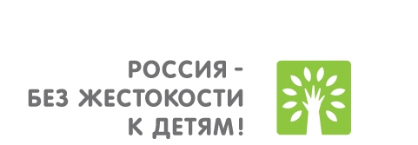

Признаки жестокого обращения с детьми

Физическое насилие:
-боязнь физического контакта с взрослыми;
-стремление скрыть причину травм;
-плаксивость, одиночество, отсутствие друзей;
-негативизм, агрессивность, жестокое обращение с животными;
-суицидальные попытки.

Сексуальное насилие:
-ночные кошмары, страхи;
-не свойственные возрасту знания о сексуальном поведении, не свойственные характеру сексуальные игры;
-стремление полностью закрыть свое тело;
-депрессия, низкая самооценка.

Психическое насилие:
-постоянно печальный вид, длительно подавленное настроение;
-различные соматические заболевания;
-беспокойство, тревожность, нарушения сна;
-агрессивность;
-склонность к уединению, неумение общаться;
-задержка физического, умственного развития;
-плохая успеваемость;
-нервный тик, энурез.

Пренебрежение нуждами ребенка (заброшенные дети):
-задержка речевого и моторного развития;
-постоянный голод, кража пищи;
-требование ласки и внимания;
-низкая самооценка, низкая успеваемость
-агрессивность, импульсивность;
-сонный вид и утомленность;
-санитарно-гигиеническая запущенность;
-отставание в физическом развитии;
-часто вялотекущая заболеваемость;
-антиобщественное поведение, вандализм.
Муниципальное дошкольное образовательное учреждение «Детский сад комбинированного вида №8 «Белоснежка»

Памятка

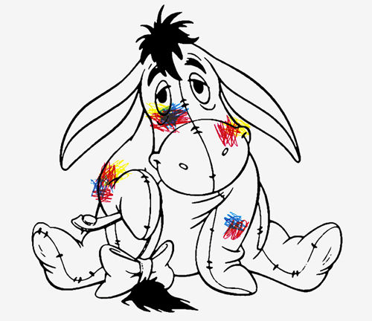
Дошкольное детство — это период, когда формируется личность. Ребенок находится в полной зависимости от окружающих его взрослых, родителей и педагогов. Ненадлежащий уход, поведенческие, социальные и эмоциональные проблемы, возникающие в этом возрасте, приводят к тяжелым последствиям в будущем.

город Мегион
Действия взрослого в случае жестокого обращения с ребенком:

Дети, которые подвергаются жестокому обращению, находятся во власти более сильного человека, испытывают страх, недоверчивы, замыкаются в себе.

Признаки:

-ребенок плохо развивается, его психическое и физическое развитие не соответствует возрасту;

-ребенок неухожен, неопрятен, плохо пахнет, он апатичен, часто плачет или, наоборот, агрессивен, вызывающе себя ведет;

-ребенок часто переходит от спокойного поведения к внезапно возбужденному поведению и наоборот;

-у ребенка проблемы с обучением в связи с усталостью, недостатка во сне, с плохой концентрацией внимания;

-ребенок проявляет отрицательные отношения к собственному телу, вплоть до причинения себе телесных повреждений, ребенок отказывается раздеваться, стремится скрыть синяки, царапины, раны;
-ребенок жалуется на недомогание: головную боль, боли в животе, внешние воспаления в области мочеполовых органов;

-ребенок испытывает враждебность или чувство страха по отношению к знакомому мужчине (отцу, брату, соседу) или матери;

-ребенок проявляет сильную реакцию испуга или отвращения в связи с физической близостью определенного взрослого;

-ребенок судорожно реагирует на поднятую руку;

-ребенок чрезмерно стремится к одобрению взрослых, ласке, уходит от конфликта и спора с другими людьми, гипертрофированно проявляет заботу обо всем и обо всех;

-ребенок демонстрирует не соответствующее его возрасту, взрослое поведение, рационален, интересуется вопросами секса;

-ребенок рассказывает о случаях насилия или сексуальных домогательств, которые якобы произошли с другими детьми;

-у ребенка проблема со сном, боязнь темноты, энурез.

Проявляющиеся в том или ином сочетании данные признаки могут свидетельствовать о жестоком обращении или насилии над ребенком, в том числе и сексуальном, педагог при подозрении в жестоком обращении должен постараться завоевать доверие ребенка, понаблюдать за его поведением, обращая внимание на вышеуказанные признаки. Обратите внимание на поведение родителей или опекунов, в беседах с ними выразите свою озабоченность поведением.

Если ребенок сам рассказал о жестоком обращении или сексуальном насилии, воспитателю необходимо:
-похвалить ребенка за то, что он доверил вам тайну, чтобы он понял, что ему верят и серьезно относятся к его проблеме;

-проявить понимание к чувствам вины и стыда ребенка, но не укреплять эти чувства в нем;

-объяснить ему, что существует возможность прекратить насилие и жестокость, и что это нужно сделать в его интересах;

- поставить ребенка в известность, что вы хотите предпринять некоторые меры.

Нельзя:
- показывать ребенку свои чувства (гнев, испуг, смятение, отвращение);
- обвинять человека, совершившего проступок, потому что ребенок часто эмоционально к нему привязан и продолжает его любить;
- просить ребенка сохранить в тайне ваш разговор, но нужно учесть просьбу ребенка сохранить его сообщение в тайне.
Обязательно необходимо обратиться за помощью к специалистам (медику, психологу, соц. педагогу, руководителю Учреждения)!

Если ребенок рассказал о тайне другим детям, а не педагогу, то тогда нужно:

-реагировать как можно более нейтрально (не проявлять чувства, не давать оценок);
-оградить ребенка от реакции других детей;
-уделить ребенку максимум внимания;
-дать понять, что проблему можно решить.

В случае насилия над ребенком со стороны незнакомых взрослых не только ребенок, но и его родители нуждаются в помощи. Если это еще и сексуальное насилие, то оказание помощи требует специальной подготовки и медицинской экспертизы. Родители пережили шок и, как правило, хотят сохранить все в секрете от родственников, соседей и других детей. Если ребенок стал жертвой со стороны незнакомого человека, и в случае тщательно скрываемого жестокого обращения с ним родителей, педагог должен обратиться за помощью и советом к профессионалам из специальных служб и центров (психолог, детский адвокат, служба здравоохранения, служба защиты от насилия, телефон доверия).
